第1课时 串联电路和并联电路
学习目标
1.了解串、并联电路特点及电流、电压和电阻关系，并能进行有关计算。
2.理解滑动变阻器的两种接法特点，会在有关问题中选择正确的接法。
知识点一 串、并联电路中的电流和电压
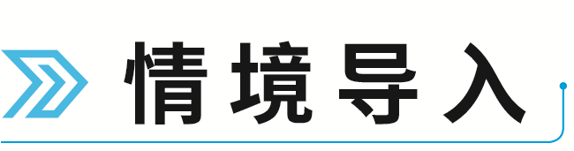
情境：如图所示为几串节日期间悬挂的小彩灯。

问题：（1）小彩灯的额定电压一般只有几伏，但一般都使用了220 V的照明电压，这些小彩灯是怎样连接的？
（2）如果某串小灯泡中某一个灯泡坏了其他小灯泡还能正常发光吗？为了保证某串小灯泡不亮了但不影响其他各串小灯泡的正常发光，各串之间应该怎样连接？

比较项目 | 串联电路 | 并联电路
连接方式 | 把几个导体（用电器）依次首尾连接，接入电路 | 把几个导体（用电器）的两端分别连在一起，再将两端接入电路
图例 | 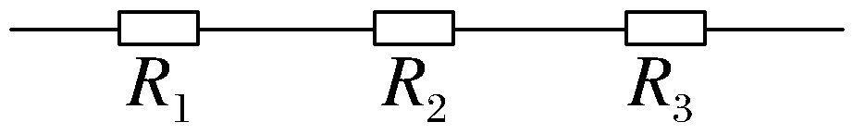 | 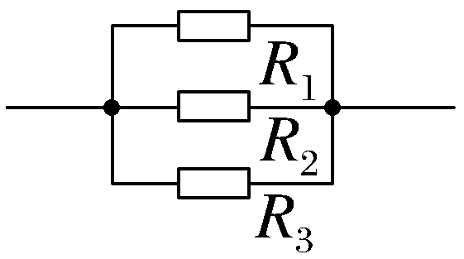
电流 | 电流处处 ：  I＝I₁＝I₂＝I₃ | 总电流等于各支路 ：I＝I₁＋I₂＋I₃
电压 | 总电压等于各部分电路两端 ：  U＝U₁＋U₂＋…＋U_{n} | 总电压与各支路电压 ：U＝U₁＝U₂＝…＝U_{n}
【易错辨析】
（1）串联电路中导体的电阻越大，其两端的电压越大。（ ）
（2）并联电路中导体的电阻越大，其中的电流越大。（ ）
（3）并联电路干路上的电流一定比通过某一导体的电流大。（ ）
（4）家庭中电视、冰箱、空调等用电器都是串联的。（ ）

串、并联电路中电压和电流的分配关系
（1）串联电路：各电阻两端的电压跟它的阻值成正比，即
$\frac{U_{1}}{R_{1}}$＝$\frac{U_{2}}{R_{2}}$＝…＝$\frac{U_{n}}{R_{n}}$＝$\frac{U}{R_{\text{总}}}$＝I或U₁∶U₂∶U₃∶…∶U_{n}＝R₁∶R₂∶R₃∶…∶R_{n}。
（2）并联电路：通过各支路电阻的电流跟它们的阻值成反比，即
I₁R₁＝I₂R₂＝…＝I_{n}R_{n}＝I_{总}R_{总}＝U或I₁∶I₂∶I₃∶…∶I_{n}＝$\frac{1}{R_{1}}$∶$\frac{1}{R_{2}}$∶$\frac{1}{R_{3}}$∶…∶$\frac{1}{R_{n}}$。
【例1】 （串联电路）两只小灯泡L₁、L₂的电阻分别为R₁＝10 Ω、R₂＝20 Ω，L₁允许通过的最大电流为1.5 A，L₂两端允许加的最大电压为10 V。若将两只小灯泡串联使用，允许加在它们两端的最大电压为（ ）
A.45 V B.5 V C.25 V D.15 V
尝试解答
【例2】 （并联电路）三个电阻的阻值之比为R₁∶R₂∶R₃＝1∶2∶5，并联后接入电路，则通过三个支路电流的比值为（ ）
A.1∶2∶5 B.5∶2∶1
C.10∶5∶2 D.2∶5∶10
尝试解答
知识点二 串、并联电路中的电阻

1.串联电路的总电阻等于各部分电路电阻 ，即R＝R₁＋R₂＋…＋R_{n}。
2.并联电路总电阻的倒数等于各支路电阻的 ，即$\frac{1}{R}$＝$\frac{1}{R_{1}}$＋$\frac{1}{R_{2}}$＋…＋$\frac{1}{R_{n}}$。
【易错辨析】
（1）串联电路的总电阻一定大于其中任一部分电路的电阻。（ ）
（2）并联电路的总电阻一定大于其中任一支路的电阻。（ ）
（3）电路中电阻的个数越多，电路的总电阻越大。（ ）

串联电路、并联电路总电阻的特点比较
比较 | 串联电路的总电阻R_{总} | 并联电路的总电阻R_{总}
不同点 | n个相同电阻R串联，总电阻R_{总}＝nR | n个相同电阻R并联，总电阻R_{总}＝$\frac{R}{n}$
 | R_{总}大于任一部分电路的电阻阻值 | R_{总}小于任一支路的电阻阻值
 | 一个大电阻和一个小电阻串联时，总电阻阻值接近大电阻阻值且差别越大越接近 | 一个大电阻和一个小电阻并联时，总电阻阻值接近小电阻阻值且差别越大越接近
相同点 | 多个电阻无论串联还是并联，其中任一电阻增大或减小，总电阻一定随之增大或减小
【例3】 （串、并联电路的分析与计算）如图所示的a、d电路中，R₁＝8 Ω，R₂＝4 Ω，R₃＝6 Ω，R₄＝3 Ω。
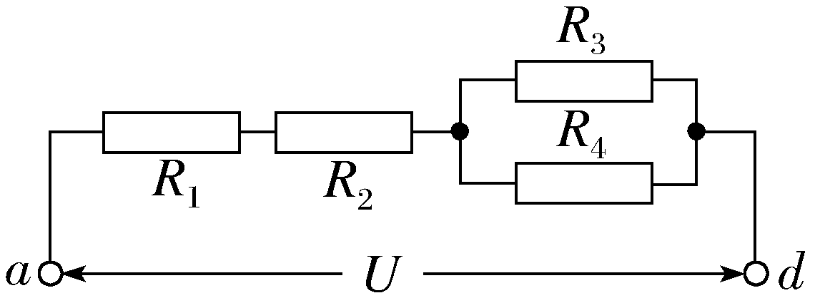
（1）求电路中的总电阻。
（2）加在电路两端的电压U＝42 V时，通过每个电阻的电流是多少？
解题指导：（1）首先要明确各电阻的串、并联关系；
（2）再结合串、并联电路的特点及电流、电压分配规律和欧姆定律列式计算。
尝试解答
【变式】 【例3】中，如果将1 A的电流通过a、d电路，则每个电阻两端的电压分别是多少？a、d之间的总电压是多少？
方法技巧
解决简单串、并联电路的方法
（1）准确地判断出电路的连接方式，画出等效电路图。
（2）准确地利用串、并联电路的基本规律、特点。
（3）灵活地选用恰当的物理公式进行计算。
滑动变阻器的两种接法
1.滑动变阻器两种接法的比较
 | 限流式接法 | 分压式接法
电路图（电源电压为U） | 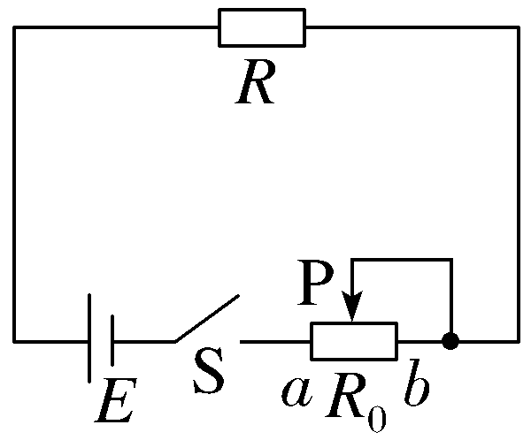 | 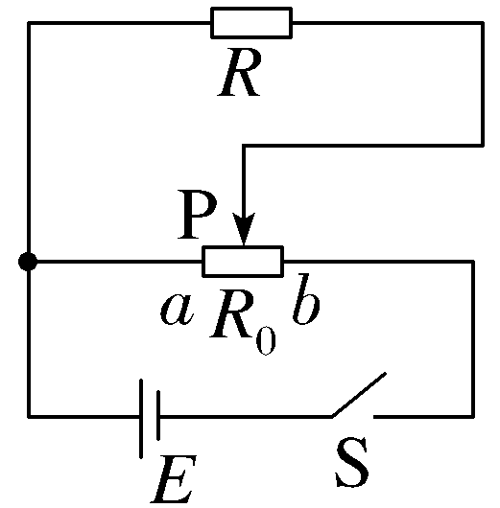
滑动变阻器接线的特点 | 连接变阻器的导线分别接金属杆一端和电阻丝一端的接线柱。（图中变阻器Pb部分被短路，不起作用） | 连接变阻器的导线分别接金属杆一端和电阻丝的两端接线柱。（图中变阻器Pa、Pb部分都起作用，从变阻器上分出一部分电压加到待测电阻上）
闭合开关前滑片位置 | 应在最右端，即保证滑动变阻器接入电路中的阻值最大 | 应在最左端，即开始时R两端电压为零
通过R的电流范围 | $\frac{U}{R_{0}＋R}$～$\frac{U}{R}$ | 0～$\frac{U}{R}$
R两端的电压范围 | $\frac{R}{R_{0}＋R}$U～U | 0～U
优点 | 电路连接简单，耗电少 | R的电压调节范围大
2.两种接法的选择
（1）必须采用分压式接法的几种情况
①要求电压表能从零开始读数，要求电压（电流）测量范围尽可能大；
②当待测电阻R≫R₀（滑动变阻器的最大阻值）时（限流式接法滑动变阻器几乎不起作用）；
③若采用限流式接法，即使滑动变阻器以最大阻值接入电路时的最小电流仍超过电路中电表、用电器允许的最大电流。
（2）除了（1）中的三种情况外，一般应优先采用限流式接法，因为限流式接法电路简单，能耗低。
【典例】 如图所示，已知滑动变阻器R₁的最大阻值是200 Ω，定值电阻R₂＝300 Ω，A、B两端电压U＝8 V。
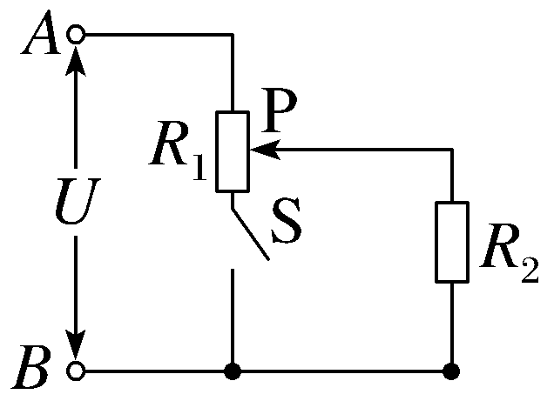
（1）当S断开时，滑动变阻器属于什么接法？移动滑片P，求出R₂两端电压的变化范围；
（2）当S闭合时，滑动变阻器属于什么接法？移动滑片P，求出R₂两端电压的变化范围。
尝试解答
提示：完成课后作业 第十一章 4. 第1课时

